ACO WU Wand- und Decken durchführung mit Sperrflansch,
ACO Haustechnik

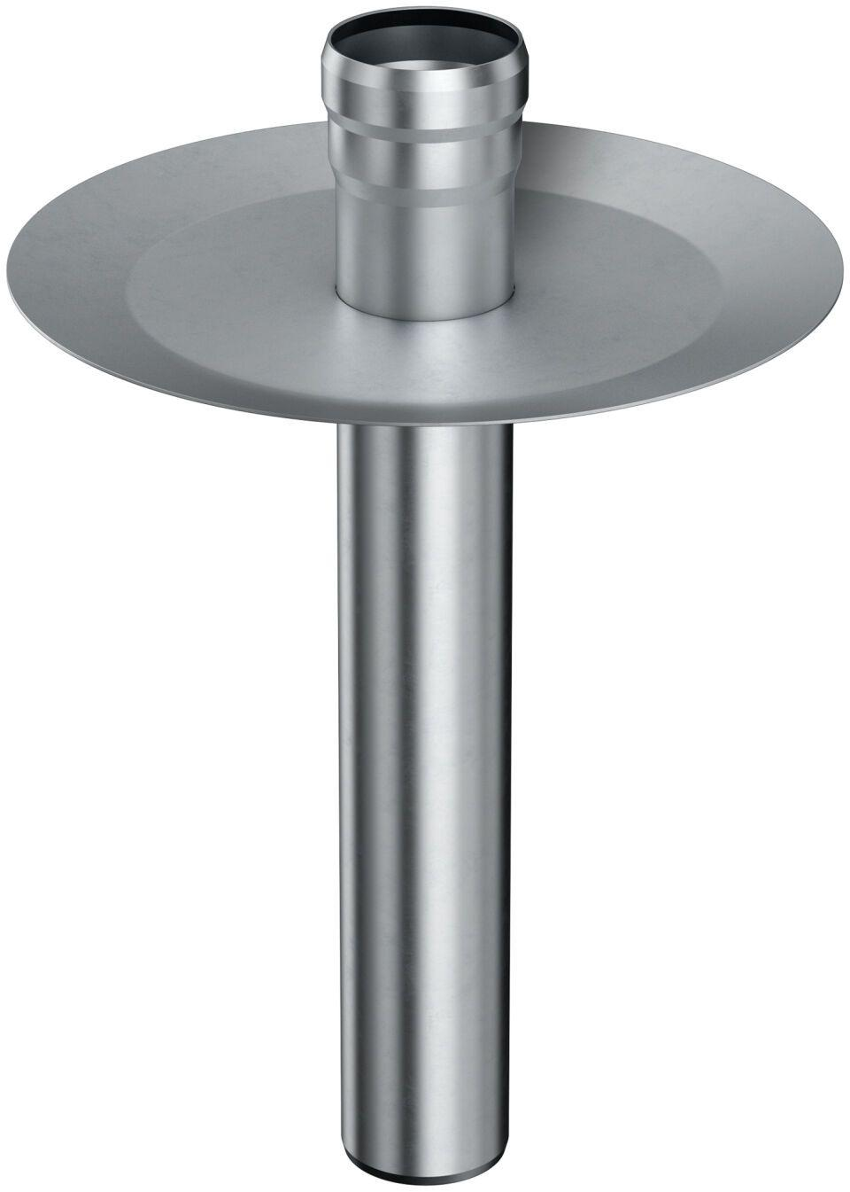Eigenschaften
GTIN:
4002626974624
HAN:
0174.59.30

